**défi 1 5 points**: Trouver le monument et dans quelle ville.

J'ai été construit il y a 2 000 ans.

Je suis le temple romain le mieux conservé au monde.

J'ai été construit en Gaule, dans la province romaine appelée la Narbonnaise.

J'ai été construit à la gloire des petits-fils de l'empereur Auguste.

[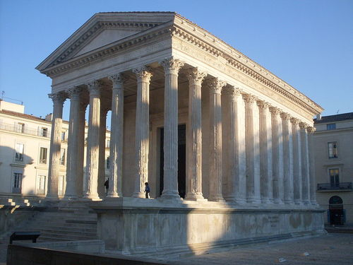](http://ekladata.com/NjBuFIgwPz8XHjzZSVrzeD12hBQ.jpg)